PANDUAN MENGISI PERMOHONAN BAYARAN-BIL INBOIS DI UTMFIN
SISTEM UTMFIN
TEAM MEMBER/ KETUA PROJEK
(Permohonan)

- Login ke UTMFin. https://utmfin.utm.my
Id Pengguna: Sama seperti sistem HRFIN
Kata laluan: No Pekerja
** Pemohon boleh menukar Kata Laluan

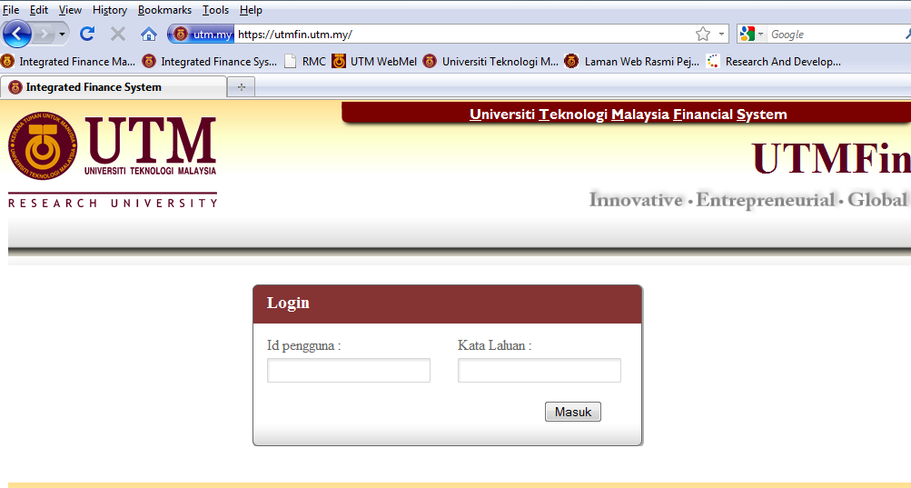
- Pilih menu BayaranKlik pada Bayaran Pilih InboisInbois Bil

- Lengkapkan item (Deskripsi, pilih Pusat Kos Pemohon & Pembayar).
Sila Pilih Mod Tax:
- Jika harga inbois menyatakan ianya termasuk GST/inclusive GST (lump sump with GST)
Untick Jika
-inbois menyatakan ianya tidak dicaj GST
-inbois diberikan dinyatakan harga sebelum GST, amaun GST & harga selepas GST
Pilih nama penerima bayaran.

- Klik pada Vendormasukkan nama syarikat dipilihdouble klik pada identiti syarikat
Klik Simpan
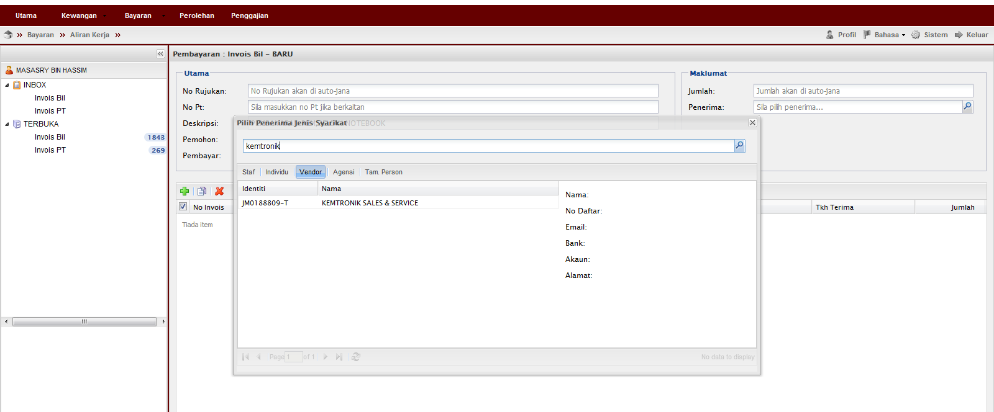

- Klik pada InboxInbois Bildouble klik pada permohonan

- Klik Tambah Masukkan butiran pembelian & tarikh masukkan jumlahKlik KemaskiniKlik Mohon
No invois & tarikh invois bioleh dirujuk pada invois yang diberikan oleh syarikat.
Tarikh terima boleh dirujuk pada Delivery order (nota penghantaran)

- Klik OK
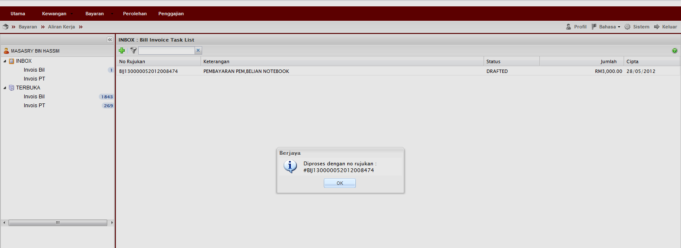
- Klik InboxDouble klik pada permohonan

- Masukkan Tujuan/Purpose Type (PENTING):
- TXS/TES-Taxable Supply
Untuk pembelian yang mempunyai 6% GST (rujuk Quotation)
- NTX-No Taxable Supplies
Untuk pembelian yang tidak dikenakan 6% GST (tiada GST) (Rujuk Quotation)
**Untuk pembelian peralatan & perkhidmatan penyelidikan hanya merujuk pada dua tujuan/Purpose type ini sahaja buat masa ini.

- Masukkan kod item/SODO
- Masukkan kod cukai/Tax code
**Tax code akan default berdasarkan Tujuan (TXS/TES/NTX) yg dipilih.
Jika terdapat 6% GST sila pilih:
1. TUJUAN (TXS) – Untuk PROJEK/GERAN yang dicaj GST
TX- (PURCHASES WITH GST INCURRED AT 6% AND DIRECTLY ATTRIBUTABLE TO TAXABLE SUPPLIES)
2. TUJUAN (TES) – Untuk PROJEK/GERAN yang tidak dicaj GST
TX-N43- (PURCHASE WITH GST INCURRED DIRECTLY ATTRIBUTABLE TO NON-INCIDENTAL EXEMPT SUPPLIES)

Jika tiada dicaj 6% GST sila pilih
NR-PURCHASE FROM NON GST-REGISTERED SUPPLIER WITH NO GST INCURRED
**Bagi masa ini 2 tax code tersebut digunakan untuk dana penyelidikan

- Sila masukkan amaun pada
1. Pracukai (Jika amaun GST adalah EXCLUSIVE)
2. Jumlah (Jika amaun GST adalah INCLUSIVE)
**Amaun yang dimasukkan adalah amaun asas tanpa GST
**Amaun GST dikira secara automatik pada kotak Cukai apabila amaun di masuk kan pada kotak
Pracukai atau Jumlah
Klik KemaskiniDaftar

11
12
10
9

SISTEM UTMFIN
KETUA PROJEK
(Pengesahan)

- Pergi ke TerbukaPilih permohonanTuntut Permohonan

- Pergi ke InboxDouble klik pada permohonan

- Pastikan Baki Bayang mencukupi (positif)Klik Sahbutton cetakan akan munculCetak Permohonan

- Klik OkSelesai

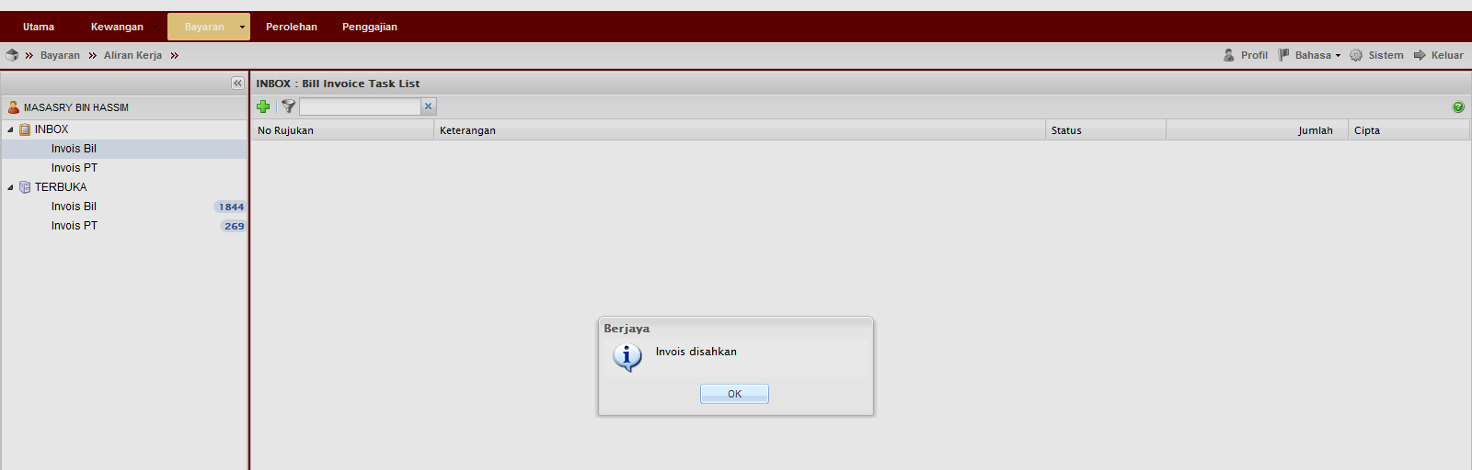
Nota:
- Team member/pemohon hanya boleh mohon & daftar sahaja (langkah 1-12)
- Ketua projek boleh menjadi mohon, daftar & sah permohonan (langkah 1-16). Jika menjadi pengesah permohonan sahaja (langkah 13-16) sila mulakan dengan langkah 1-2 untuk log-in.

PANDUAN MENGISI PERMOHONAN BAYARAN-BIL INBOIS DI CLAIM & PAYMENT MODULE
CLAIM & PAYMENT MODULE
(RADIS)
KETUA PROJEK

- Login ke system RADIS. https://radis.utm.my
Masukkan Id Pengguna (Sama seperti sistem HR), kata laluan dan klik butang login.

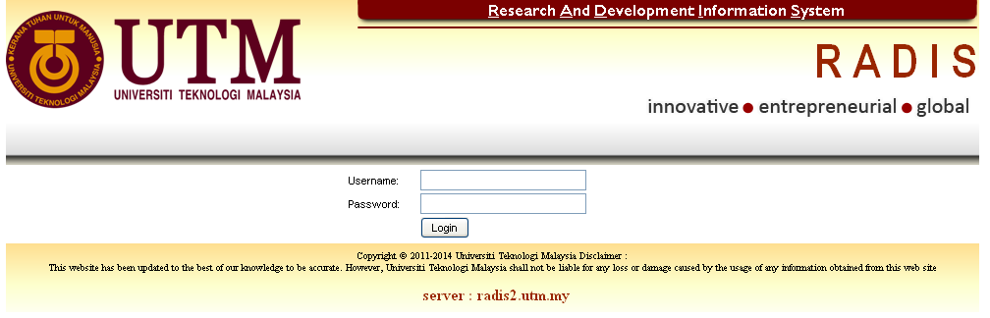

- Klik pada Research Grant

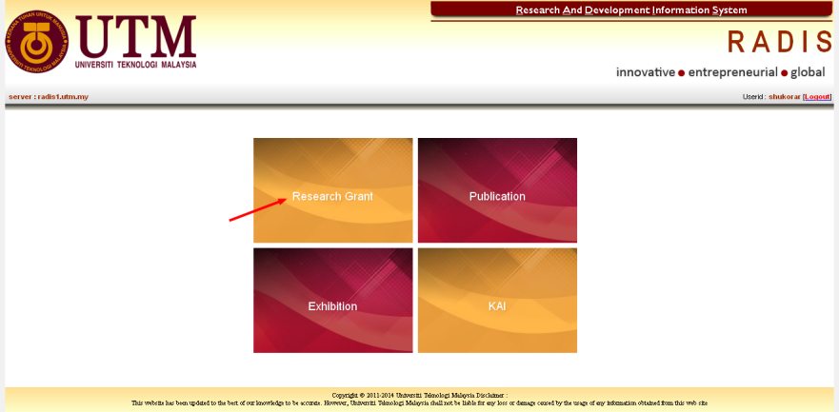

- Klik pada link Reference no bagi geran yang dikehendaki.

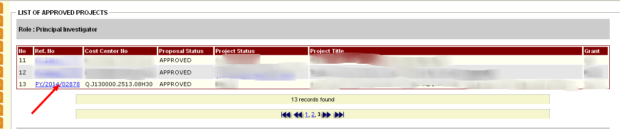

- Klik pada menu Claim and Payment -> Klik butang New

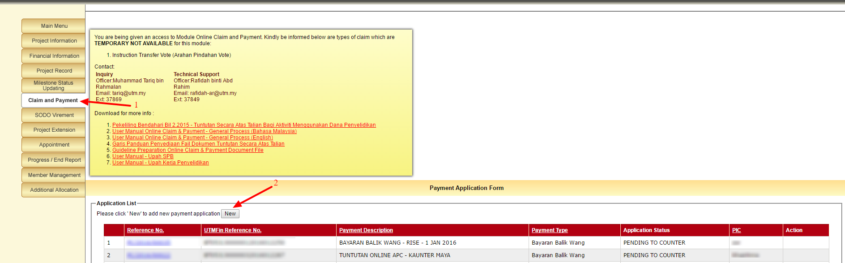

- i) Pilih tuntutan yang telah disahkan di sistem di UTMFIN, senarai tuntutan dipaparkan pada list
‘Payment For’
ii) Pilih tuntutan Inbois yang terpapar
iii) Pilih ‘Invoice Type’ dan ‘Tick’ pada
- Asset untuk pembelian asset
- Inventory untuk pembelian inventori
- Others untuk pembelian selain asset dan inventori
- Article Processing Charge untuk pembelian artikel
iii) Klik pada butang ‘Upload Attachment’

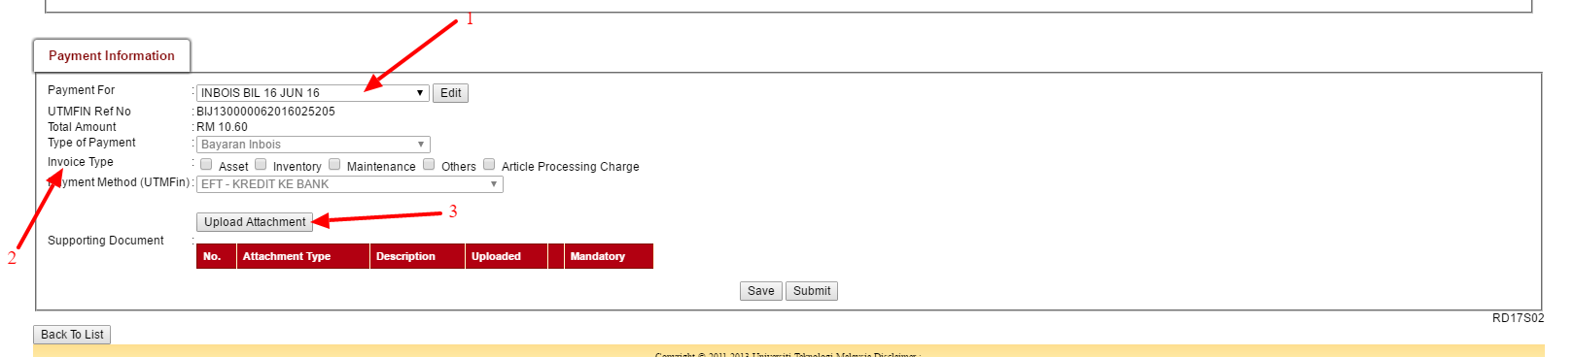

- Upload Semua Attachment Berkaitan untuk senarai attachment yang terpapar
(Klik ‘Choose File’ dan pilih fail -> Klik pada butang ‘Upload’) -> Klik butang ‘Submit’

** Ketua Projek wajib ‘Upload’ dokumen pada medan yang Berwarna Hijau, jika tidak tuntutan
tersebut dikira tidak lengkap dan akan dipulangkan semula.

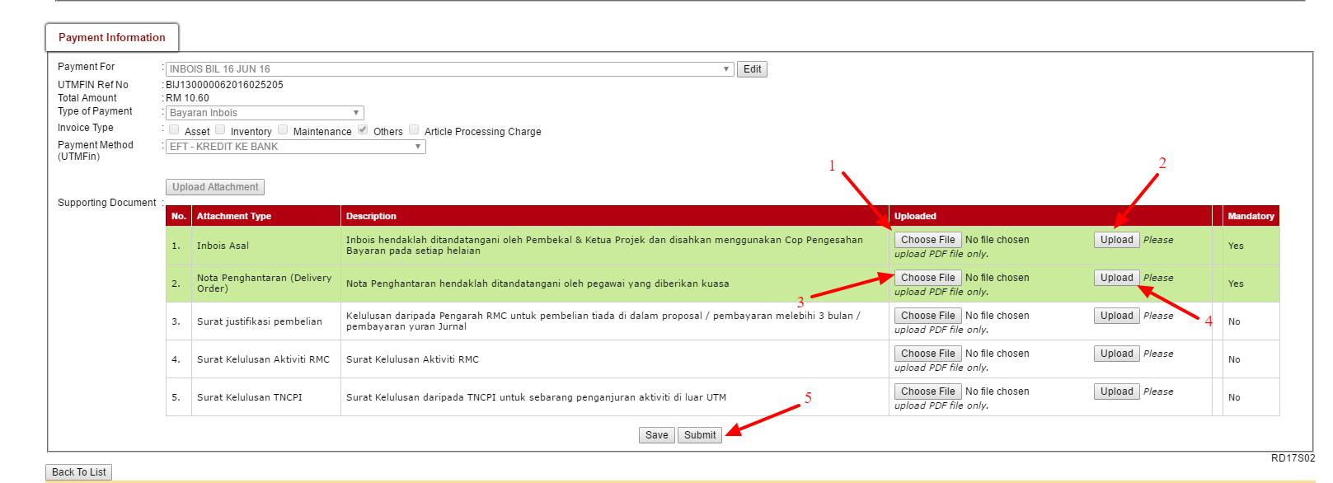
- Klik butang untuk ubah tuntutan.

- Ketua Projek boleh mengetahui status tuntutan dengan Klik butang ‘Payment status’ dan lihat menu ‘Status’. :
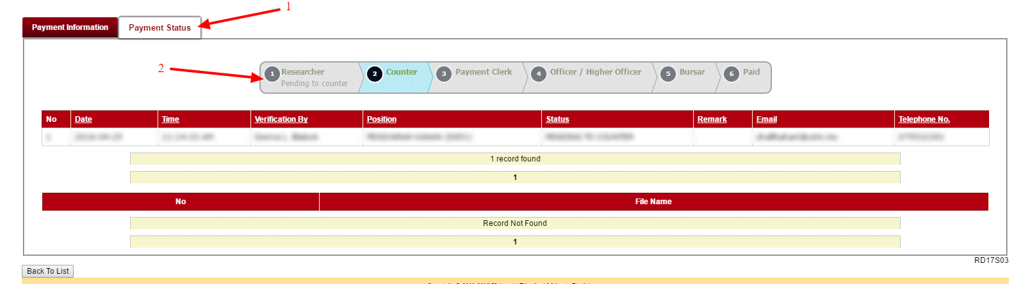

- Researcher – Tuntutan tersebut berada pada Ketua Projek
- Counter – Tuntutan tersebut disemak oleh Kaunter
- Payment Clerk – Tuntutan tersebut sedang disemak oleh Kerani
- Officer/Higher Officer – Tuntutan tersebut dalam proses kelulusan Pegawai
- Bursar – Tuntutan tersebut dalam proses pembayaran oleh Bendahari
- Paid – Tuntutan selesai di proses

